**31 мая – 120 лет со дня рождения Леонида Максимовича Леонова (1899-1994), русского писателя, драматурга**

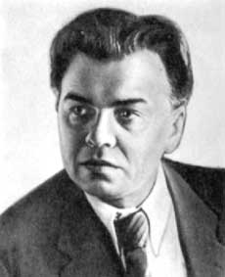

Романы Леонида Леонова шли вместе с эпохой, последовательно отражая этапы развития советской страны. «Барсуки» касались времени военного коммунизма и продразверстки, «Вор» – нэпа, три романа – «Соть», «Скутаревский», «Дорога на Океан» – охватывают время начавшейся в стране ускоренной индустриализации, модернизации традиционного уклада, ударной пятилетки. В 1942 г. Леонов опубликовал пьесу «Нашествие», за которую был удостоен Сталинской премии. За роман «Русский лес» он был награжден первой Ленинской премией. За плодотворную многолетнюю писательскую деятельность Леонид Леонов в 1967 г. был удостоен звания Героя Социалистического Труда. В 1980-е гг. были опубликованы фрагменты из романа «Пирамида», над которым писатель работал в последние годы жизни, так и не закончив его.